V3SB30M/W6MMD0X1

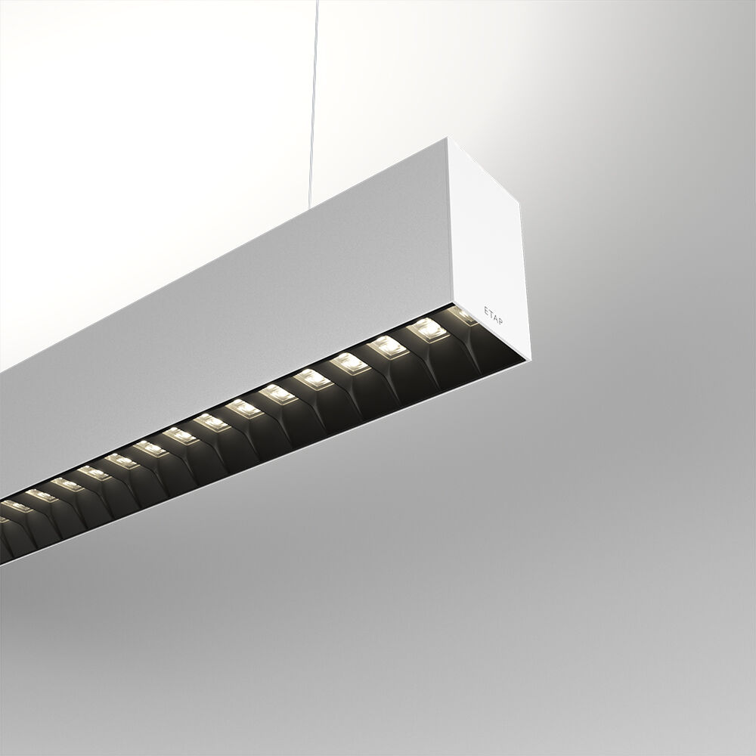
Luminaria arquitectónica. Shielded lens óptica, negro policarbonato (PC), extensiva extrema distribución luminosa. Dimensiones: 2739 mm x 60 mm x 90 mm. Shielded lens: la fuente de luz se oculta a la vista en lentes apantalladas, la distribución de la luz se realiza con la lente. Dos lentes por unidad de apantallamiento. Flujo luminoso: 7500 lm, Flujo luminoso específico: 135 lm/W. Consumo de energía: 55.7 W, DALI regulable. Frecuencia: 50-60Hz AC. Tensión: 220-240V. Clase de aislamiento: clase I. Temperatura de color correlacionada: 3000 K, Reproducción de los colores ra: 80. Tolerancia de color (inicialmente MacAdam): ≤ SDCM. Shielded lens para distribución de luz sin deslumbramiento con UGR <= 16 y luminancias @ 65° 1000 Cd/m² cd/m² conforme a la norma EN 12464-1 para exigencia visual muy alta, p. Ej. control de calidad, tarea de precisión. Seguridad fotobiológic EN 62471: RISK GROUP 1 UNLIMITED. RAL9003 - blanco. Grado de protección IP: IP20. Grado de protección IK: IK07. Clase de eficiencia energética según EU 2019/2015: C. Comprobación del filamento: 650°C. 5 años de garantía en luminarias y controlador. Certificaciones: CE, ENEC. Luminaria con cable libre de halógenos. La luminaria ha sido desarrollada y producida según la norma EN 60598-1 en una empresa certificada ISO 9001 e ISO 14001. Selección de accesorios necesarios para el montaje: ACC-HI00-X01, V3-HI01-5P-1500, V3-HI02-5P-1500.

